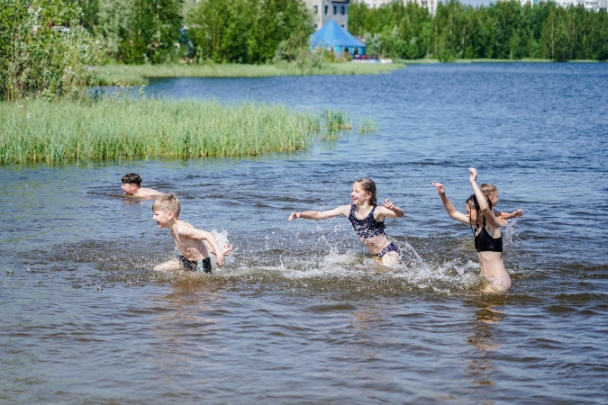 | Государственное учреждение «Берестовицкий районный центр гигиены и эпидемиологии» информирует, что с 25.07.2023 зона купания пруд в д.Ивашковцы может использоваться в рекреационных целях – вода соответствует гигиеническим нормативам по микробиологическим показателям безопасности.

